《印度》学习指南
【学习目标】
1.在地图上指出印度的地理位置、领土组成和首都；
2.根据地图和其他资料概括印度自然环境的基本特点；
3.运用地图和其他资料，结合印度自然条件特点，简要分析该国因地制宜发展经济的实例。
【教材内容】
《印度》位于初中地理（中图版）八年级下册第七章《认识国家》第二节。教材主要分为南亚次大陆最大的国家和快速发展的经济两部分，本节课重点在于了解印度的地理位置以及地形、气候等基本的自然环境特征，说明自然条件对于人类活动的影响，理解因地制宜的思想。
本节课是在学生学习了世界分区及日本之后认识的第二个国家，对于区域地理部分的学习较为熟悉，尤其是从认识大洲到认识地区再到认识国家空间范围的逐步缩小，也使学生了解了基本的学习地理区域的思路，在此可将大区域的学习方法迁移到小区域的学习中；

观看微课《印度》，完成学习任务。
【学习任务一】
阅读印度地图，圈画出印度的首都，并分析印度地理位置的特点。
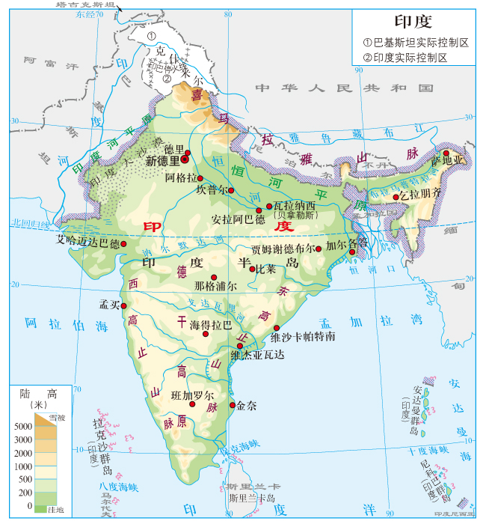

 | 纬度位置 | 海陆位置
描述
概括
评价

图1 印度地图

【学习任务二】
（1）阅读地形图及气候类型和气温曲线降水量柱状图，概括印度的地形及气候特点。
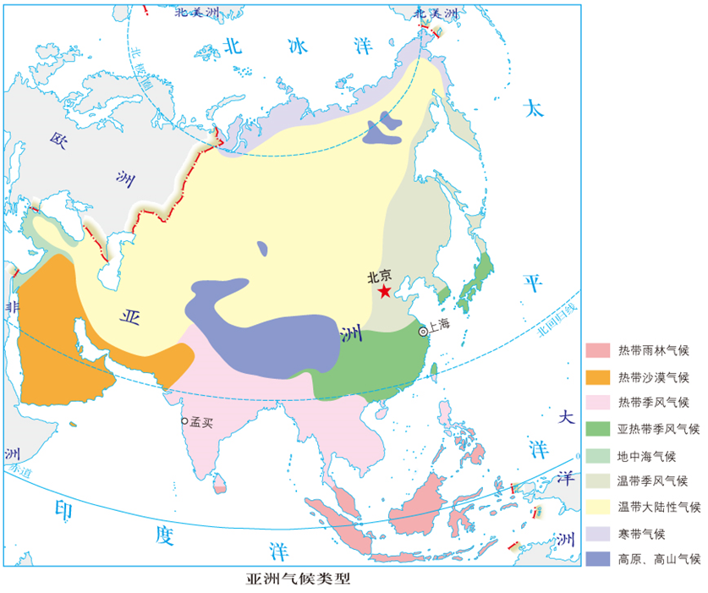
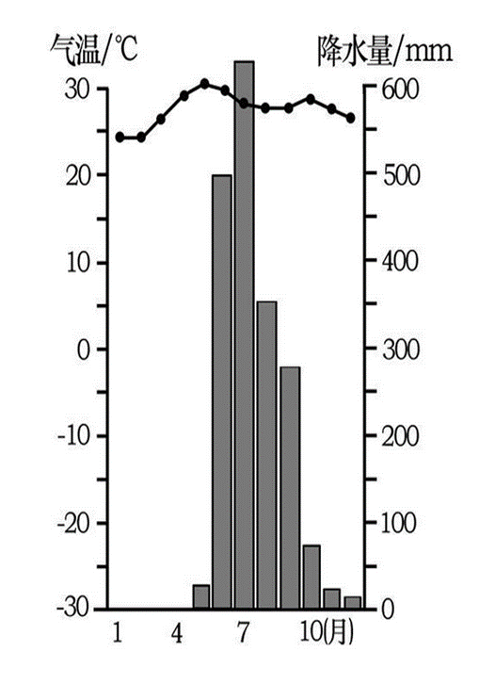
图2 印度地形图
图3 世界气候类型分布图
图4 孟买

类型
分布
地势
气候类型
气候特征

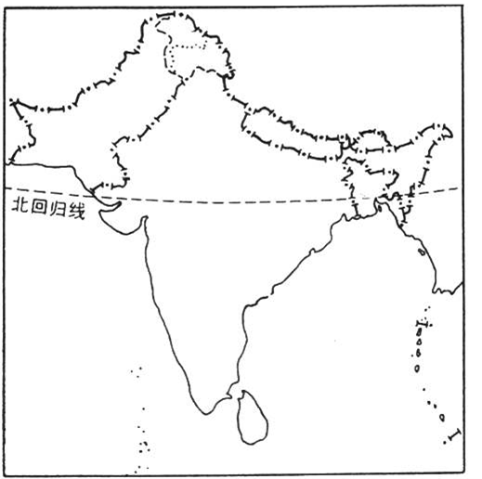
（2）结合茶树的生长习性及印度自然环境特点，在图5的空白地图上圈画出适合茶树生长的地点并说明原因

茶树性喜温暖、潮湿，最适宜生长在20-30℃之间。茶树生长需要年降水量在1500mm左右。茶树适宜在土质疏松、排水良好的地区生长，尤其是在一定高度的山区（一般小于1500米），雨量充沛，云雾多，空气湿度大，对茶树的生长有利，茶叶品种较好。

图5

原因分析：1._____________________________________________
2._____________________________________________

【学习任务三】
将下列词条按照一定逻辑关系进行排列，构建知识框架图
农业
服饰
以山地、高原、平原为主
热带季风气候
全年高温，分旱雨两季
海陆
制宜
制宜

南北高，中间低
纬度
无结冰期
水量季节变化明显

因地
服饰
热带季风气候
三面环海
热带为主

我的知识结构图

生产生活
自然环境
地形
地理位置
气候

河流

